暨南大学本科实验报告专用纸
课程名称 高级语言程序设计 成绩评定
实验项目名称 指导教师 张鑫源
实验项目编号 实验项目类型 实验地点
学生姓名 周录塔 学号 2019050383
学院 智能科学与工程学院 系 专业 信息安全
实验时间 年 月 日 午～ 月 日 午 温度 ℃湿度
- 实验目的：由用户输入一个正整数n，计算该数的欧拉函数值
- 实验内容和要求：n小于等于1000
- 主要仪器设备
仪器：计算机
实验环境：dec++
- 源程序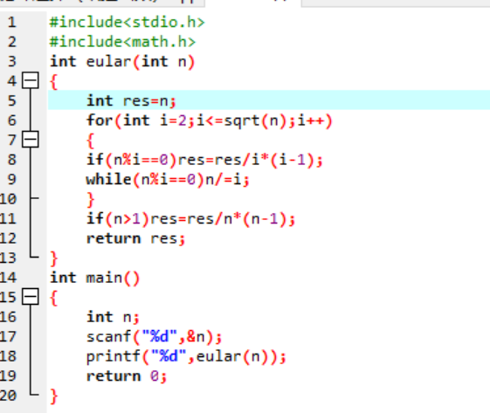
- 实验步骤与调试
刚开始用了取余数的方法判定互素，但是写出来的结果无论输入什么数都是1，后面上网找了另一种判定方法：n如果是素数的话，对应的欧拉函数的值就是n-1，否则的话就有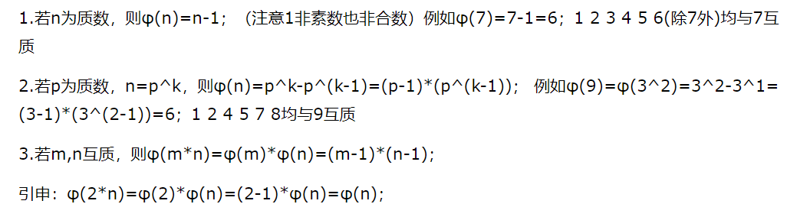
- 实验结果与分析
但是新的判定还有有些不太理解，只能边百度边理解。

最后附上流程图：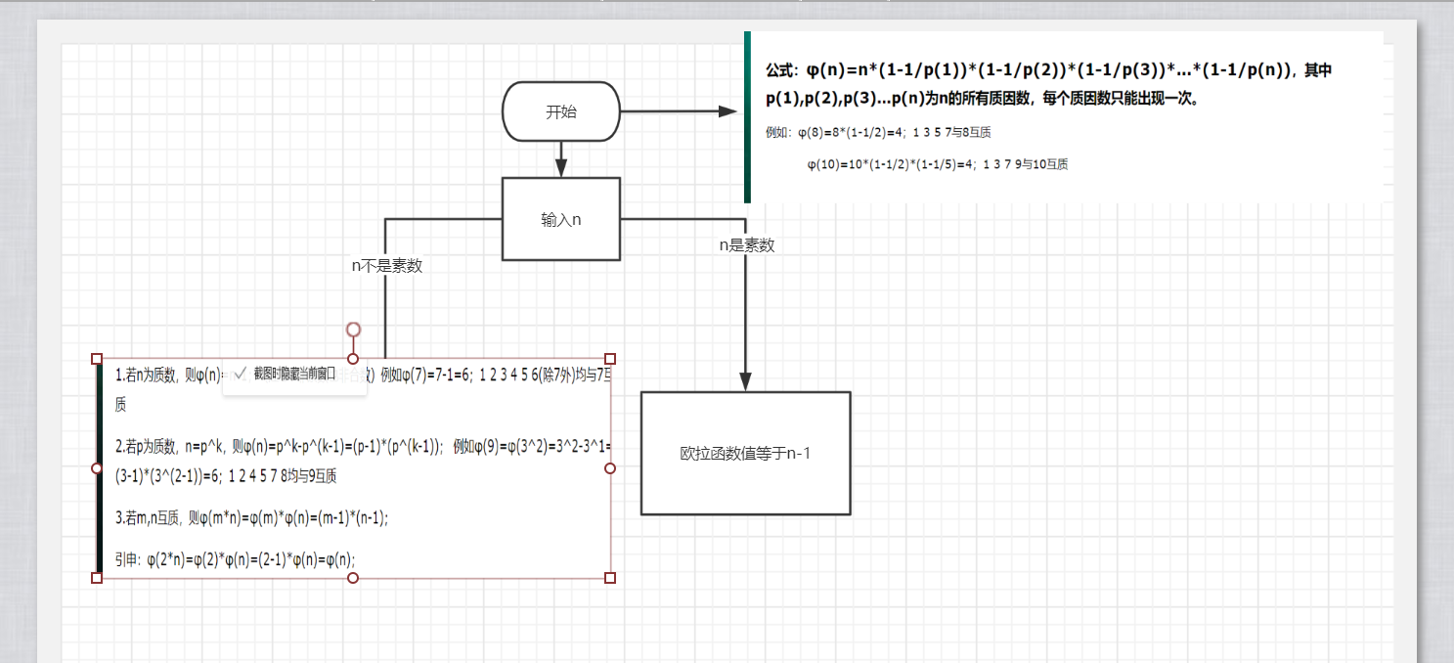
暨南大学本科实验报告专用纸(附页)

